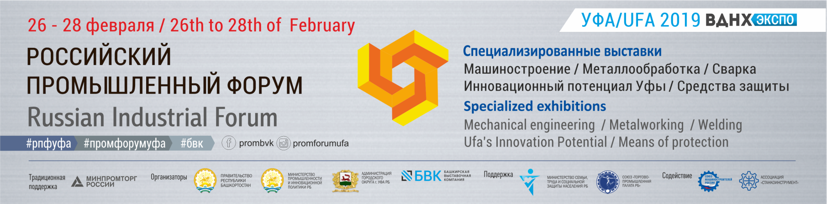
Аддитивные технологии и индустриальные парки обсудят в Уфе

26 февраля 2019 года в столице Башкортостана начнется Российский Промышленный Форум – одно из самых ожидаемых событий для многих участников отрасли.

В течение трех дней у каждого из посетителя будет возможность познакомиться с новинками оборудования, технологий российских и иностранных компаний - участников специализированных выставок «Машиностроение», «Металлообработка», «Сварка», «Средства защиты», «Инновационный потенциал Уфы».
Российский промышленный форум – это:
- более 130 компаний из 15 регионов России и 7 стран мира;
- более 35 мероприятий деловой программы;
- выступление ведущих российских экспертов;
- нетворкинг и В2В-переговоры;
- бизнес-встречи в рамках «Дня промышленника»
- практические мастер-классы в зоне воркшоп;
- инновационные технологические решения;
- новейшее оборудование;
- лучшие научные разработки.
Форум и выставки проходят согласно Распоряжению Правительства Республики Башкортостан №98-р
от 8 февраля 2019 г.

ДЕЛОВАЯ ПРОГРАММА

В этом году ключевым событием форума станет Пленарное заседание «Проблемы и специфика промышленной революции 4.0 в России». В работе примут участие руководители и представители Комитета по финансовому рынку Государственной Думы Федерального Собрания РФ, Правительства Республики Башкортостан, Комитета РСПП по техническому регулированию, стандартизации и оценке соответствия, Всероссийского научно-исследовательского института авиационных материалов, Института экономики Российской академии наук, Инжинирингового центра аддитивных технологий ГК «Ростех», Фонда перспективных исследований.
Впервые в рамках программы Форума состоится Заседание Коллегии Министерства промышленности и инновационной политики Республики Башкортостан – основного отраслевого события ведомства.
Одними из основных тем Форума станут вопросы внедрения аддитивных технологий на производстве и создание индустриальных парков как инструмента развития промышленности в регионах. Свои компетентные и оригинальные точки зрения на эти вопросы представят спикеры из Московского авиационного института, Самарского государственного аэрокосмического университета им. С.П. Королёва, ПАО «ОДК-Сатурн», ПАО «ОДК-УМПО», Ассоциации индустриальных парков России, индустриального парка АО «Химград», индустриального парка «Левобережный».
Всего на площадке Форума состоится свыше 20 тематических секций с участием экспертов федеральных ведомств, концернов, ассоциаций и союзов, вузов Москвы, Санкт-Петербурга, Екатеринбурга, Казани, Уфы, Челябинска, Омска, Набережных Челнов, Самары, Воронежа.

ВЫСТАВКИ
В рамках Российского промышленного форума с 26 по 28 февраля пройдут специализированные выставки «Машиностроение», «Металлообработка», «Сварка», «Средства защиты», «Инновационный потенциал Уфы».

В экспозиции планируется участие более 130 компаний из 15 регионов России. В этом году площадку в Уфе выбрали и зарубежные компании Южной Кореи, Германии, Республики Беларусь и Республики Молдова.
Впервые в выставках принимают участие крупнейшие и известные бренды, такие как КАМАЗ, СТАНКОЗАВОД (Самара), ОКБ СПЕКТР (Санкт-Петербург), Солид-Металл (Уфа) и др.
Среди постоянных экспонентов, выбирающих уфимскую площадку для демонстрации новинок: Липецкое станкостроительное предприятие, М-Робо (Стерлитамак), Молния (Челябинск), Пегас (Казань), СТОИК ЛТД, ХАЛТЕК-ДоАЛЛ (Москва), ТОЭР (Тольятти), ФЭСТ (Кострома), Хофманн профессиональный инструмент (Санкт-Петербург).
Выставка «Инновационный потенциал Уфы» в этом году проходит в четвертый раз. Проект стал заметным и авторитетным не только в Башкортостане. Его участниками становятся предприятия других регионов. В этом году – Самары, Омска, Екатеринбурга и Краснодара. Выставка продемонстрирует достижения ведущих инновационных производственных предприятий столицы Башкортостана. Среди участников компании Авиатех, Астра, Баштекс, ВОСТОКнефтегаз, Индукционные Машины, Нефтегазинжиниринг, Нефтехим экспериментальный завод, СибКом, Технопарк Авиационных Технологий, ЦСМ Республики Башкортостан и другие. Специально для посещения этой экспозиции прибывают делегации Челябинской области и Китая.
Промышленные выставки в Уфе предполагают работу, как в традиционном формате, так и в формате шоу-рум – демонстрации работающих станков. В этом году действующих образцов будет на порядок больше, чем обычно.
Впервые в рамках выставок Центр переподготовки кадров организует мультимедийную зону для посетителей. Каждый желающий сможет получить информацию о тенденциях рынка труда, наиболее востребованных специалистах и возможности приобретения новых знаний и компетенций.
В ходе Российского промышленного форума состоится традиционный конкурс на лучшие образцы и технологии, победители которых получат дипломы и памятные кубки.

Приглашаем на Российский Промышленный Форум и
специализированные выставки с 26 по 28 февраля в ВДНХ ЭКСПО УФА!

Оргкомитет выставок: (347) 246-41-80, promexpo@bvkexpo.ru.
Программный оргкомитет: (347) 246-42-81, yudin@bvkexpo.ru.

